Flash info LES CONGES

AUTRES TYPES DE CONGES
et d’ABSENCES

fiche 3 de 3

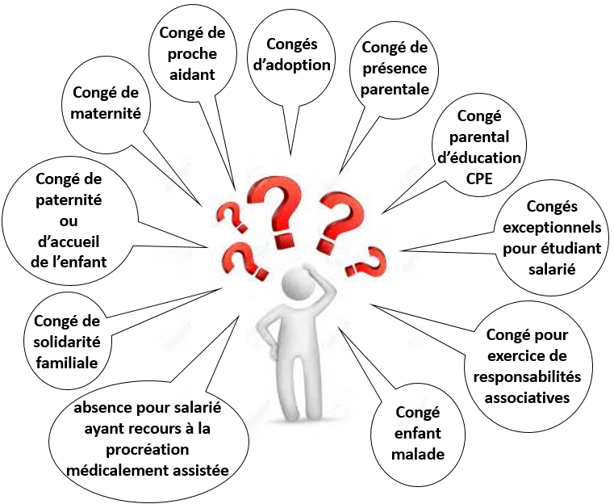

Et d’autres encore !!!

Vous êtes dans cette situation, vous vous posez des questions ….

Et bien nous pouvons vous répondre et vous accompagnez !!!

Besoin de renseignements …. Allô la CFTC

